Политико-деловая игра прошла в Политехническом колледже

В рамках мероприятий, посвященных Дню молодого избирателя, в Политехническом колледже прошла политико-деловая игра «Я – кандидат в депутаты совета». Шесть групп 1 и 2 курса колледжа выдвинули своих кандидатов.
Все команды показали высокий уровень подготовки по всем номинациям игры: «Презентация», «Предвыборная программа», «Лучшая наглядная агитация» и «Дебаты». Презентации, помимо рассказа о личных качествах и достижениях, сопровождались отлично выстроенным видеорядом, что в целом, уже на начальном этапе позволило узнать о характере, достижениях и планах кандидатов.
Наибольший интерес вызвала номинация «Предвыборная программа», все присутствующие с большим вниманием слушали программы кандидатов. А послушать было что. Никто не ограничился просто лозунгами, озвучивались не только такие городские проблемы, как слабое освещение в некоторых частях города, недостаточное количество парковок, качество дорог и уборки дворов и улиц, но и предлагались пути их решения. Понятно, что ребята не владеют знаниями по формированию местного бюджета и планированию муниципальных программ, но искренность и убеждение, что все можно изменить к лучшему, не могла оставить никого равнодушным. Отличное предложение прозвучало от Юрия Антонова (гр. 201К) о создании краеведческого музея в колледже. Спорное – от Ульяны Хариной (гр.103К) о создании специальной благоустроенной площадки для курильщиков. Коргушев Олег (гр.101К) не ограничился решением проблем городского масштаба, Ленинградская область и Российская Федерация не остались без его внимания. Иванову Даниилу (гр.108К), в силу его опыта работы в волонтерском движении, близки и понятны проблемы горожан, но сближение нашей страны с Беларусью тоже в зоне его внимания. Никита Емельяненко (гр.204К) в своей программе большое значение уделил социальной сфере, развитию дворового спорта, увеличению велопарковок в городе. Никита Слепухин (гр.104К) сделал акцент на своей открытости перед населением и ответственности будущей депутатской деятельности.
Также кандидаты подготовили отличные агитационные материалы, с полным пониманием, как заинтересовать избирателя. Были представлены все возможные варианты печатной продукции: плакаты, листовки, буклеты и даже календари. Как в цветном, так и черно-белом исполнении кандидаты разместили свои портреты, выдержки или почти всю свою предвыборную программу, кто-то ограничился лозунгами, а кто-то соответствующими слоганами.
После пресс-конференции, на которой кандидаты обменялись мнениями по заданным вопросам, все команды перешли на избирательный участок, где предъявив студенческие билеты, получали бюллетени с фамилиями кандидатов и делали свой выбор.
По результатам голосования, победу одержали Антонов Юрий и Харина Ульяна.
По единодушному решению жюри грамоты по номинациям будут вручены в торжественной обстановке на общей линейке следующим участникам:
«Лучшая предвыборная программа» - Харина Ульяна, Иванов Даниил;
«Лучший агитационный материал» - Антонов Юрий;
«Самый яркий кандидат» - Слепухин Никита;
«Самый интеллектуальный кандидат» - Коргушев Олег;
«Самый человечный кандидат» - Емельяненко Никита.

Также были отмечены лучшие политтехнологи – Федоров Кирилл и Баранецкий Никита.

Но победили, конечно, все участники!
Студенты колледжа, как кандидаты, так и их команды, показали свою активную гражданскую позицию, творческий подход и твердое убеждение, что результат зависит от выбора каждого.
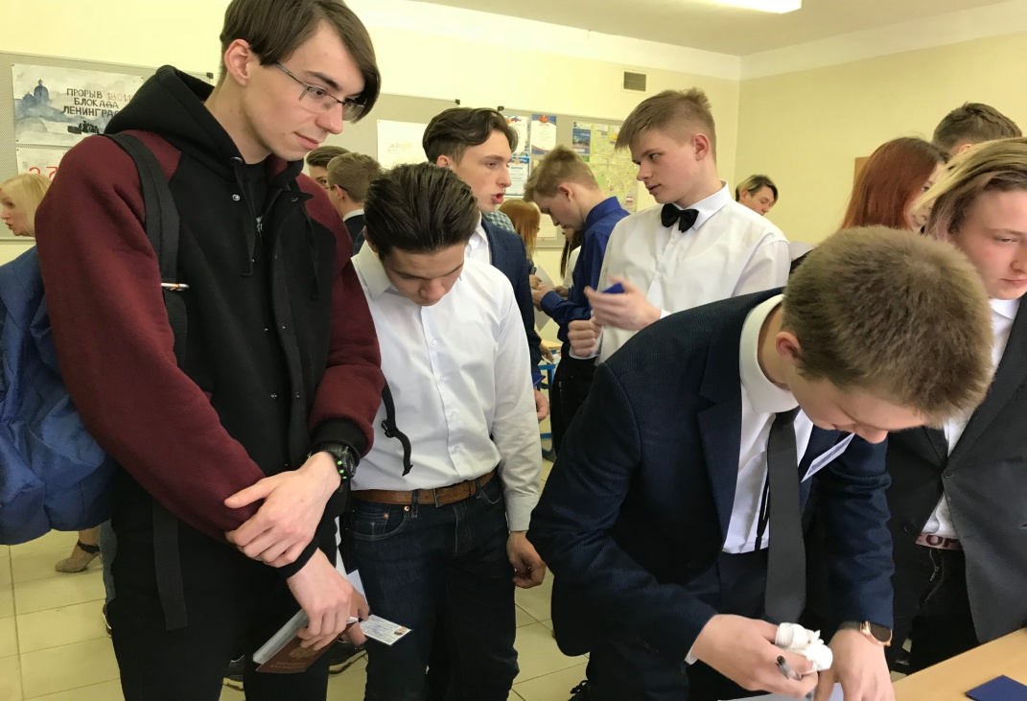

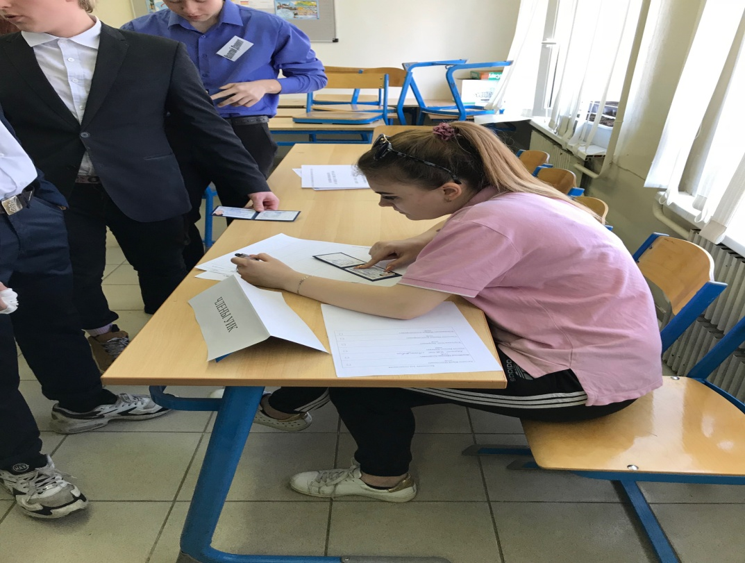
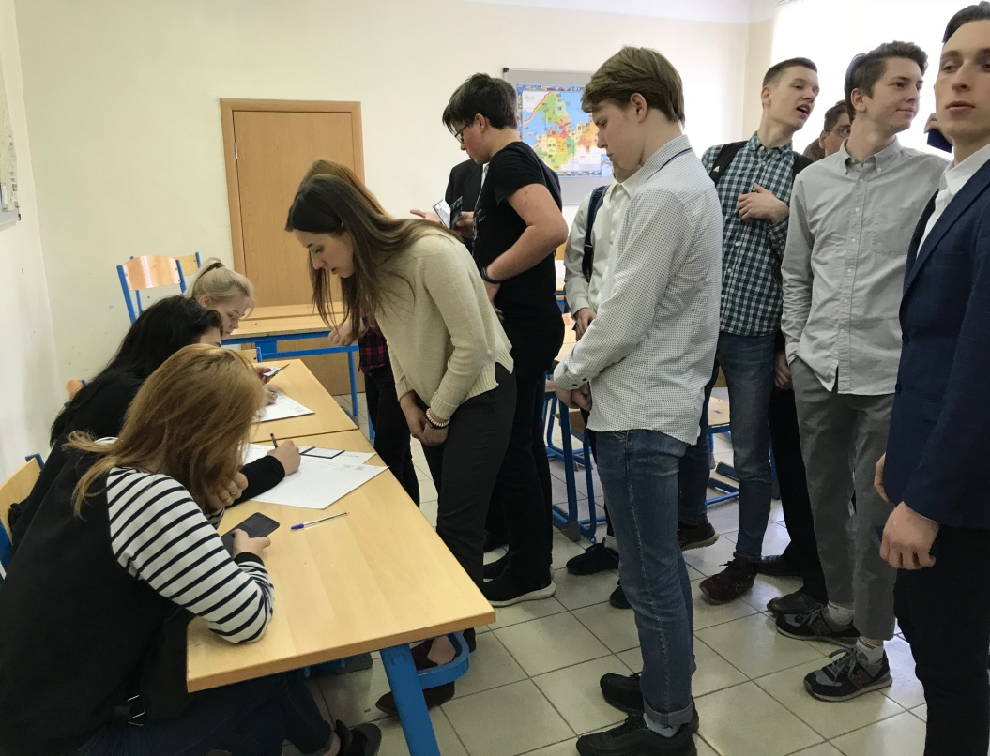

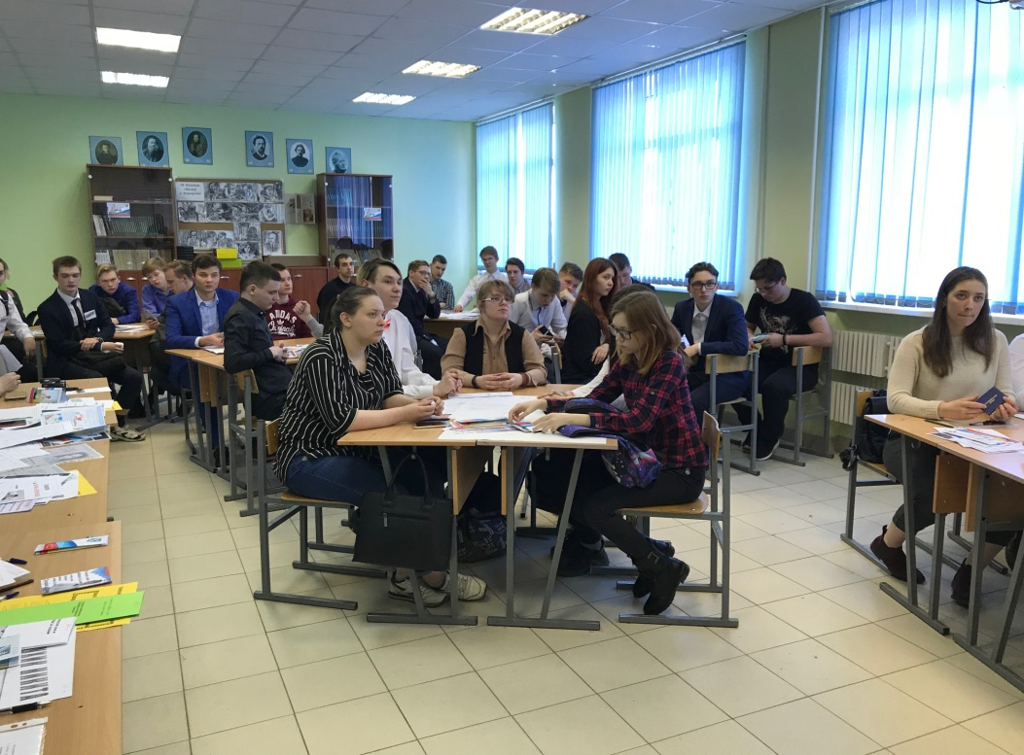

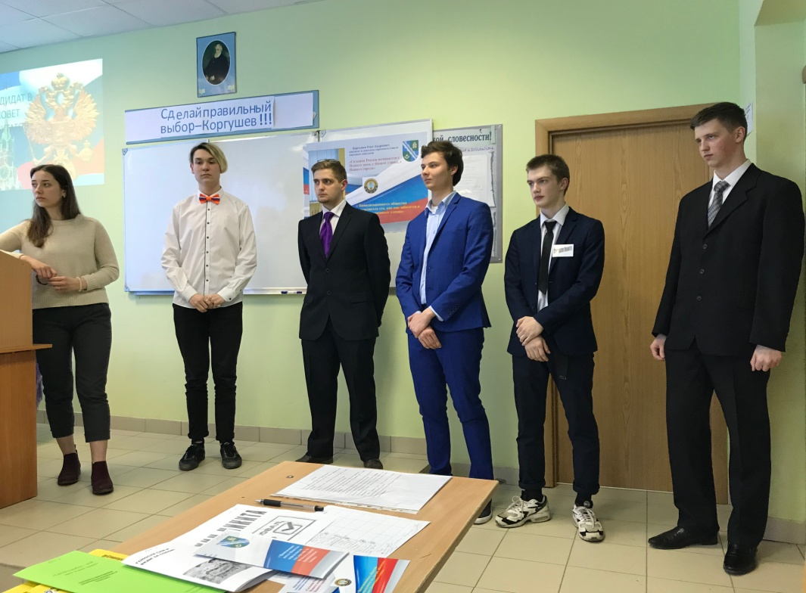
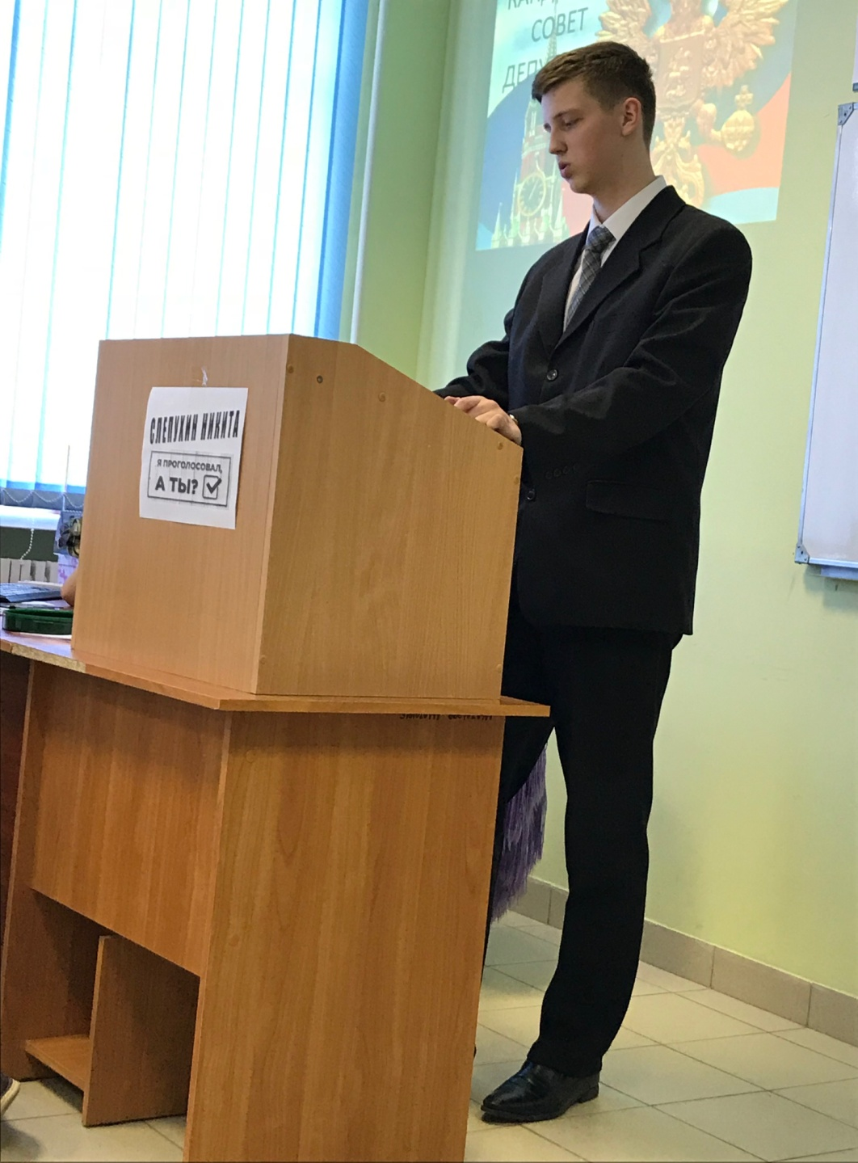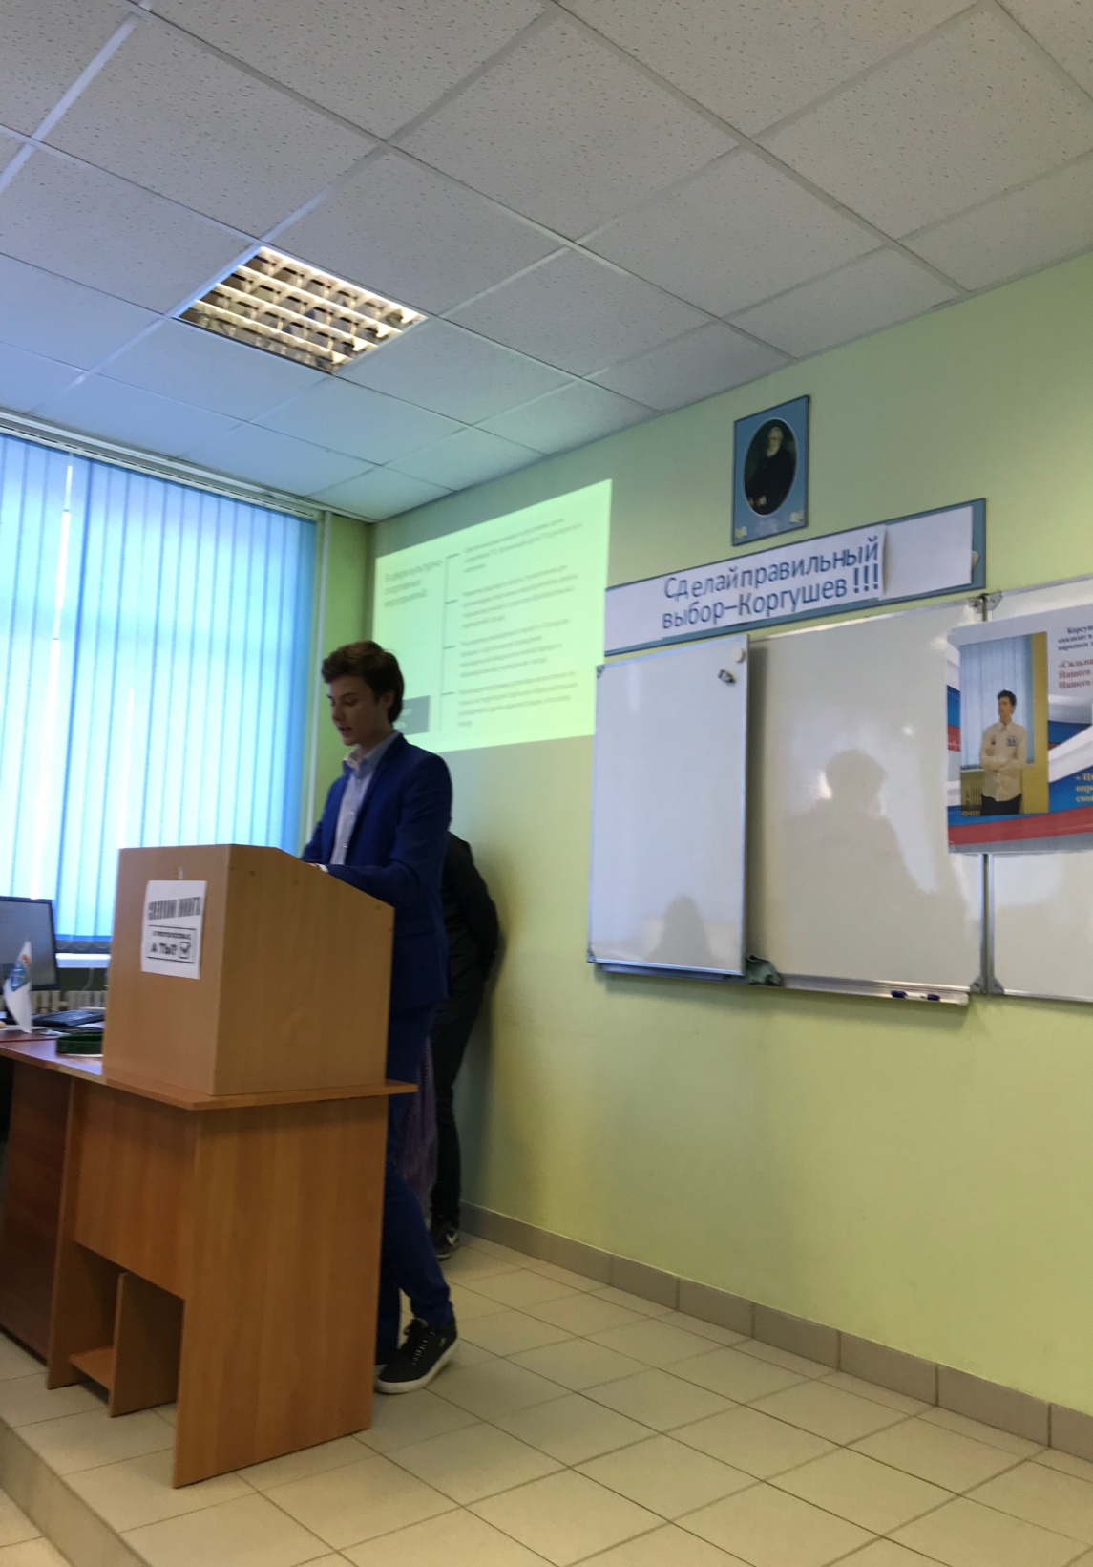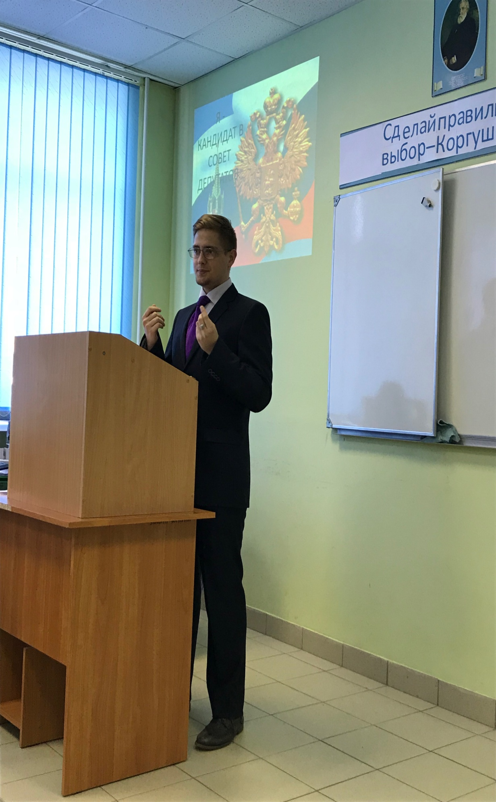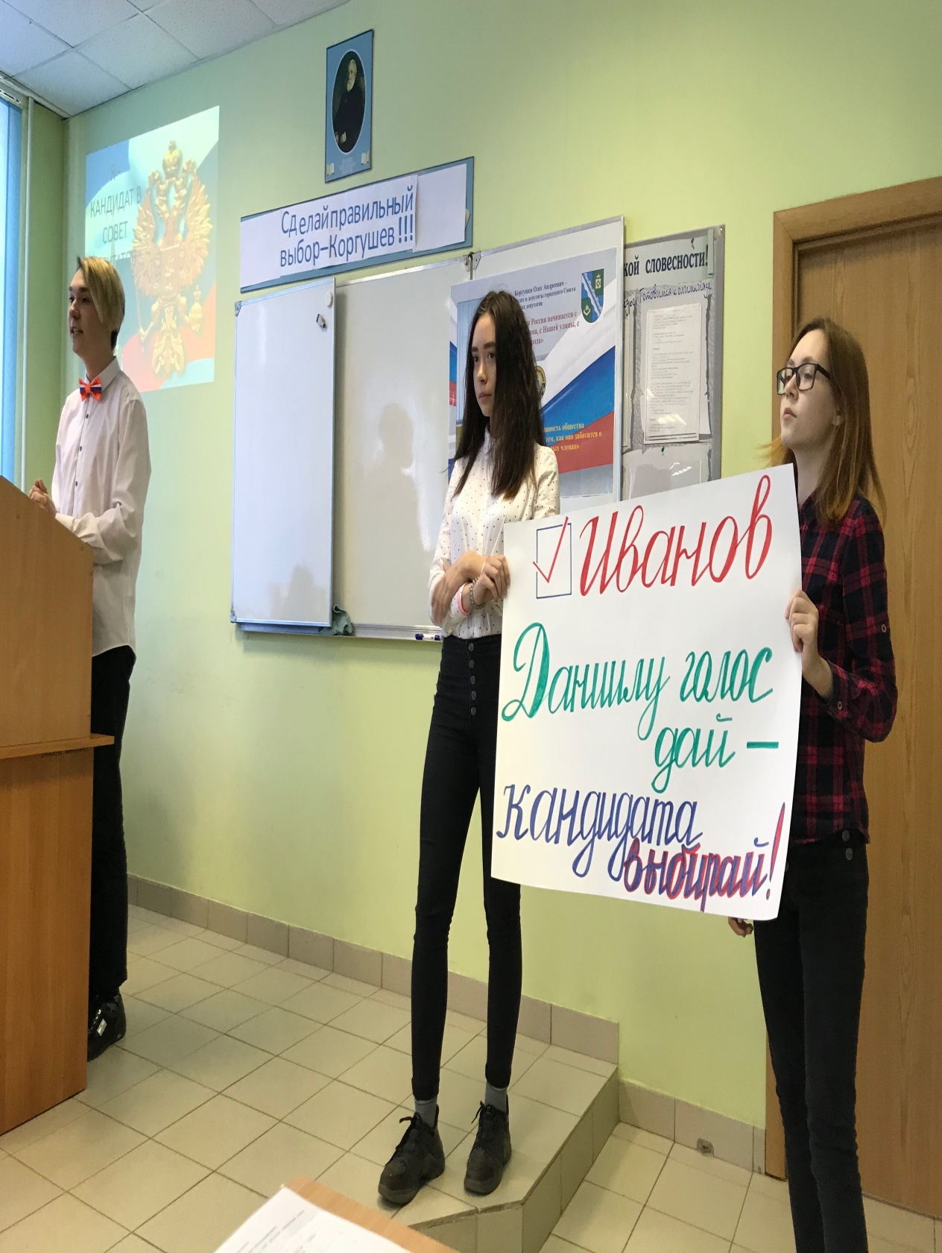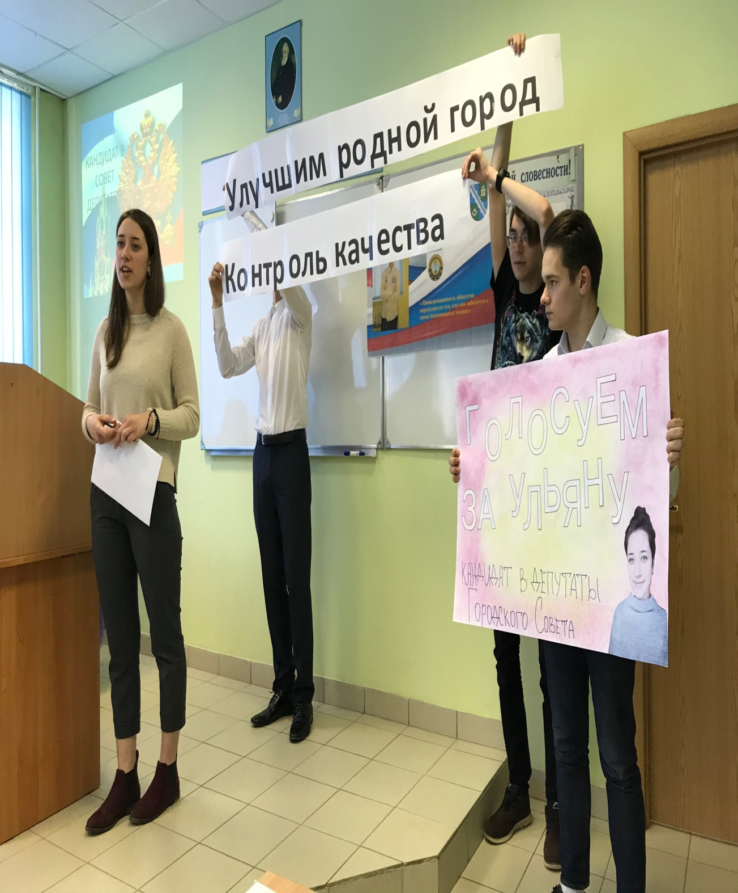

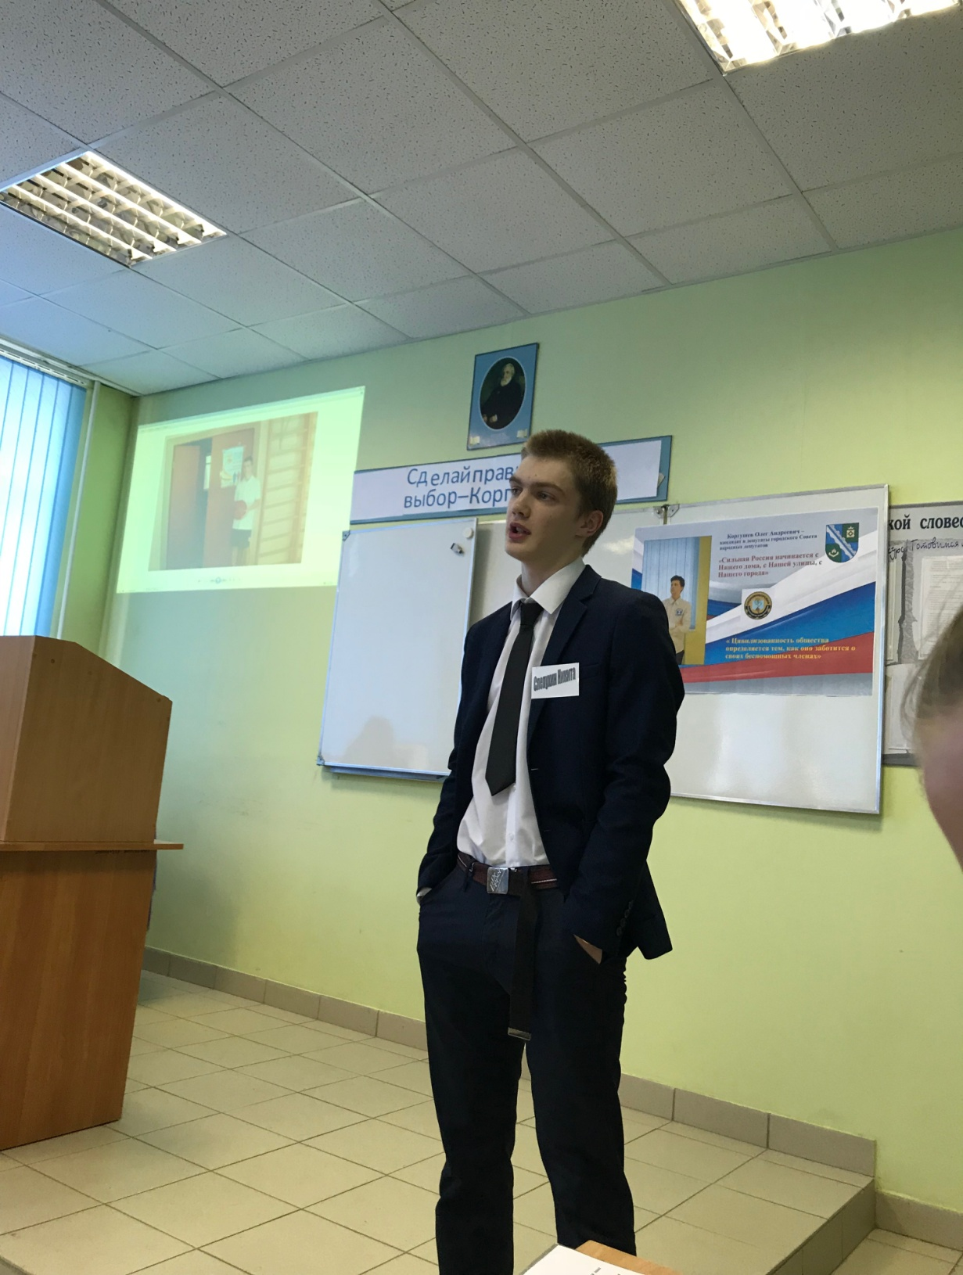
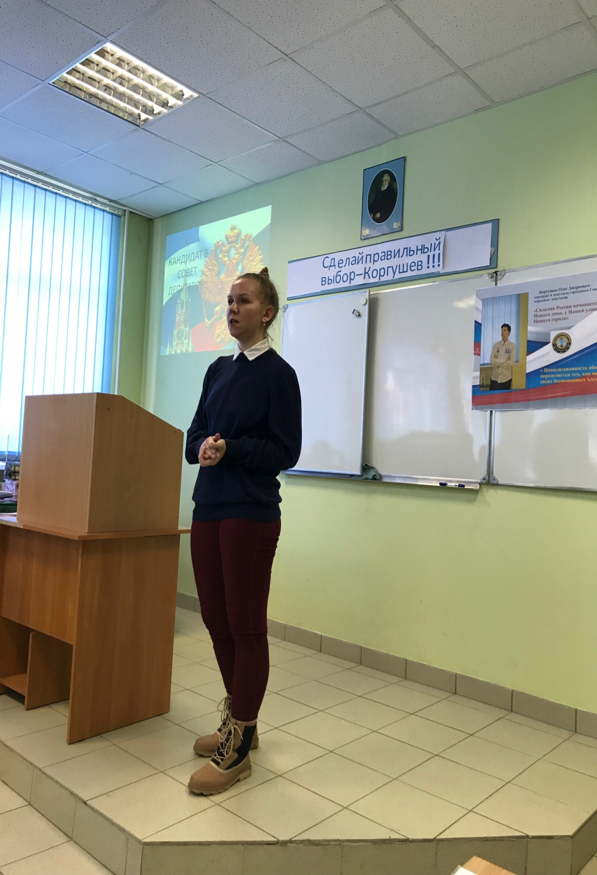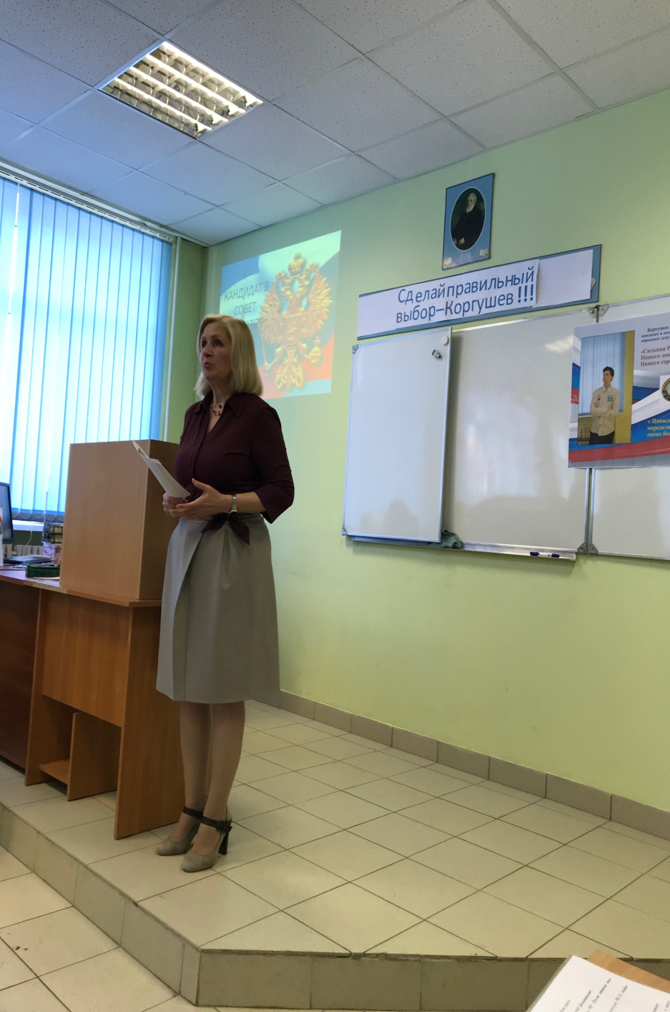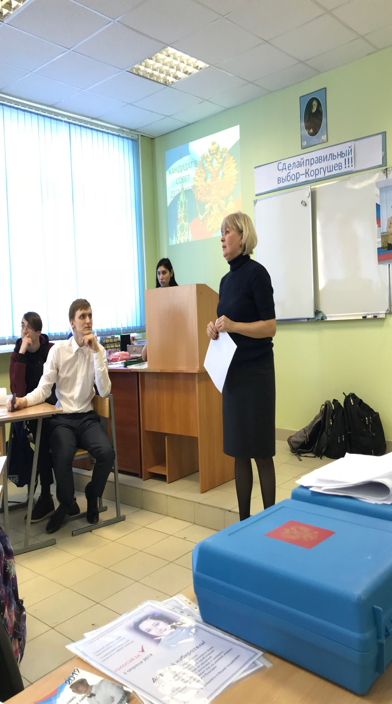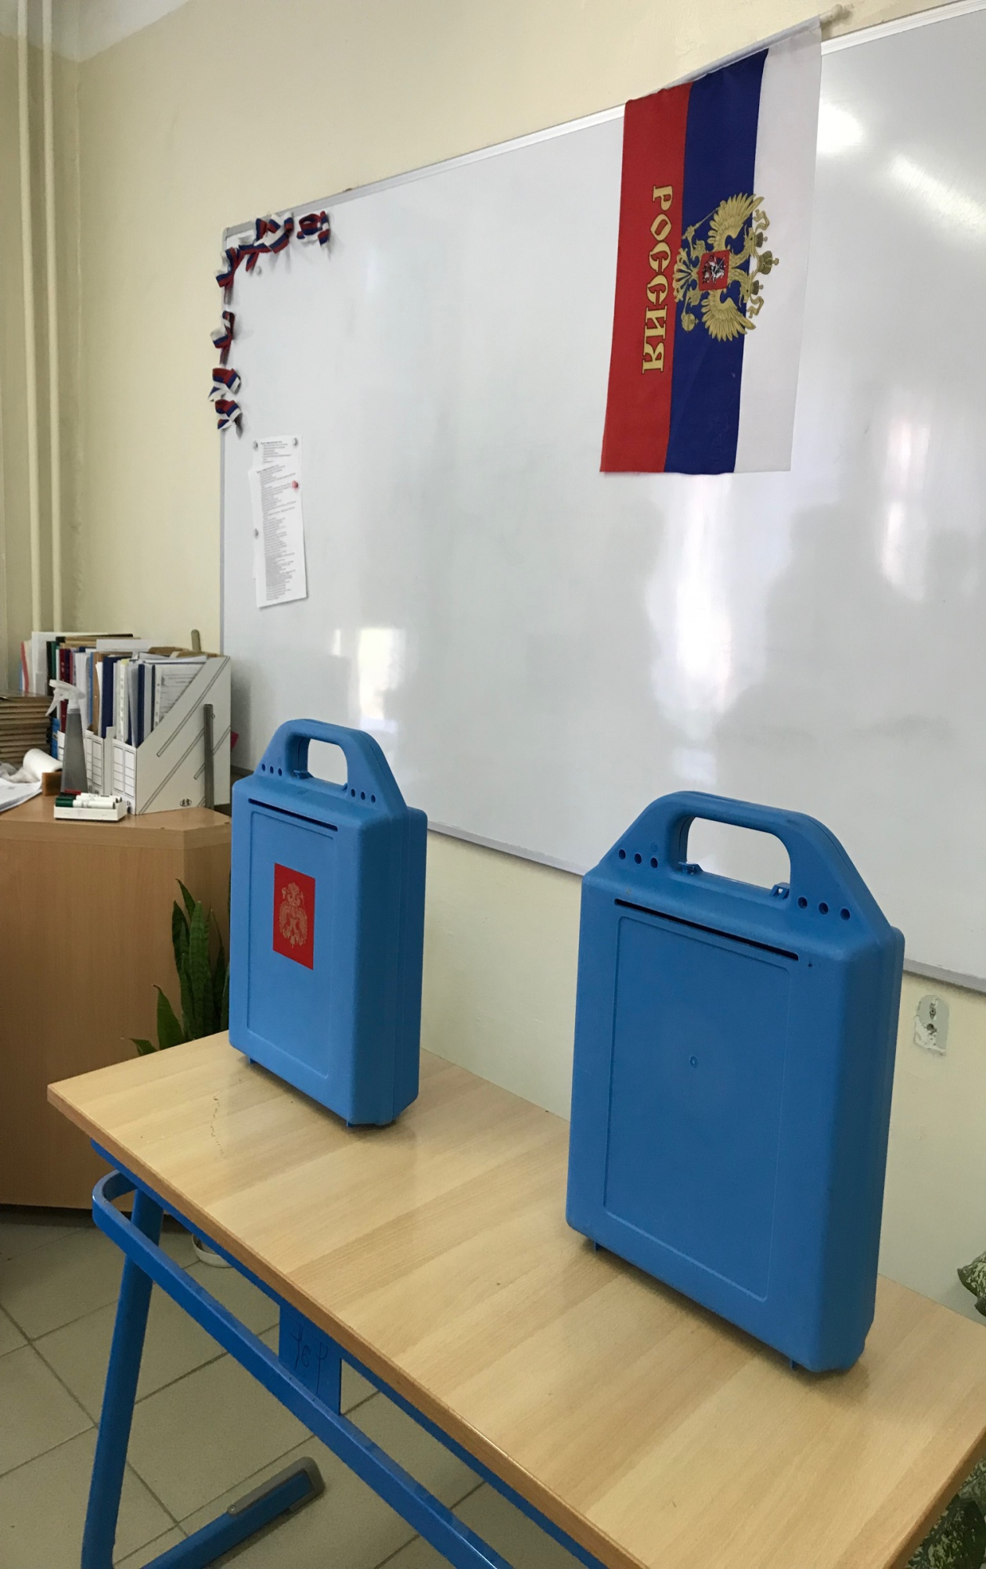

Секретарь ТИК Сосновоборского городского округа И.Погосова

